**需求說明**

**系統目的：**

本系統在於協助圖書館管理借閱流程，包括讀者登記、圖書資訊維護、借書與還書記錄、罰款計算等。

**功能需求：**

**1.讀者管理**

登記新讀者資料（姓名、註冊日期）

查詢讀者借閱記錄

**2.作者與圖書管理**

建立作者與書籍資料

指定每本書對應的作者

記錄書籍是否可借狀態

**3.借書還書管理**

建立借書紀錄（讀者、書籍、借書日期、應還日期）

還書時自動計算是否逾期並建立罰款資料

書籍歸還後自動更新為可借狀態

**4.罰款管理**

若超過應還日期，依逾期天數 × 單日金額（預設 10 元）計算罰金

查詢是否繳清罰金狀態

**5.熱門書籍查詢**

顯示被借閱次數超過 1 次的書籍

**實體說明：**

Reader（讀者）：包含 reader_id、姓名與註冊日期

Author（作者）：包含 author_id、姓名

Book（書籍）：包含書名、分類、出版年、是否可借，並對應作者

BorrowRecord（借閱紀錄）：紀錄讀者借哪一本書、借還時間

Fine（罰款）：一筆借書對應最多一筆罰款，以 borrow_id 為主鍵

Category（書籍分類）:用來儲存所有書籍的分類資訊，讓每本書能夠正規化地對應到一個分類。

**資料表結構**

**1.Reader**

#### **用途：**

**儲存所有註冊讀者的基本資訊  
作為借書紀錄（BorrowRecord）的外鍵參照來源**

| **欄位名稱** | **資料型態** | **說明** |
| --- | --- | --- |
| **reader_id** | **INT(主鍵)** | **讀者編號** |
| **reader_name** | **VARCHAR(50)** | **讀者姓名** |
| **register_date** | **DATE** | **註冊日期** |

**2. Author**

#### **用途：**

**儲存書籍的作者清單  
每本書（Book）會對應一位作者（外鍵關聯）**

| **欄位名稱** | **資料型態** | **說明** |
| --- | --- | --- |
| **author_id** | **INT (主鍵)** | **讀者編號** |
| **author_name** | **VARCHAR(50)** | **讀者姓名** |

**3. Book**

#### **用途：**

**儲存書籍的基本資訊（書名、作者、分類）**

| **欄位名稱** | **資料型態** | **說明** |
| --- | --- | --- |
| **book_id** | **INT (主鍵)** | **書籍編號** |
| **book_title** | **VARCHAR(100)** | **書名** |
| **author_id** | **INT(外鍵)** | **所屬作者** |
| **category** | **VARCHAR(50)** | **書籍分類** |
| **publish_year** | **INT** | **出版年份** |
| **is_available** | **BOOLEAN** | **是否可借** |

**4. BorrowRecord**

#### **用途：**

**紀錄所有借書與還書的過程**

**是 Fine 罰金的依據來源（若未準時歸還）**

| **欄位名稱** | **資料型態** | **說明** |
| --- | --- | --- |
| **borrow_id** | **INT (主鍵)** | **借書紀錄編號** |
| **reader_id** | **INT (外鍵)** | **借書者** |
| **book_id** | **INT (外鍵)** | **所借書籍** |
| **borrow_date** | **DATE** | **借出日期** |
| **due_date** | **DATE** | **應還日期** |
| **return_date** | **DATE** | **實際還書日期** |

**5. Fine**

#### **用途：**

**管理借書逾期的罰款資訊，與 BorrowRecord 一對一關係**

| **欄位名稱** | **資料型態** | **說明** |
| --- | --- | --- |
| **borrow_id** | **INT (外鍵, 主鍵)** | **對應借書紀錄** |
| **amount** | **DECIMAL(10,2)** | **罰款金額** |
| **is_paid** | **BOOLEAN** | **是否已繳清** |

**6.**Category

#### **用途：**

**書籍分類正規化管理  
書籍（Book）會對應一個分類**

| **欄位名稱** | **資料型態** | **說明** |
| --- | --- | --- |
| **category_id** | **INT (主鍵)** | **讀者編號** |
| **category_name** | **VARCHAR(50)** | **讀者姓名** |

**正規化**

**第一正規形式（1NF）**

Reader 表中的 reader_name 是單一姓名，不會同欄出現多筆資訊。

Book 表中的每一欄（如 book_title、publish_year）皆為單一不可再分的欄位。

整體無出現重複欄位組（如 book1, book2...）或儲存多值欄位。

**所有資料表皆符合 1NF。**

### **第二正規形式（2NF）**

在符合 1NF 的基礎上，所有非主鍵欄位都完全依賴於整個主鍵，而非其中一部分。

系統中各表的主鍵皆為單一欄位（如 book_id、reader_id），無複合主鍵設計。

所有非主鍵欄位均直接依賴主鍵，不存在部分依賴。

**所有資料表皆符合 2NF。**

### **第三正規形式（3NF）**

在符合 2NF 的基礎上，所有非主鍵欄位均不依賴其他非主鍵欄位。

Book 表不直接儲存 author_name 或 category_name，而是以外鍵對應 Author、Category 表，避免冗餘與重複。

Fine 表只儲存實際罰金金額（amount），並不重複儲存 due_date 或 return_date 等可由其他表推導的資訊。

BorrowRecord 中所有欄位皆與 borrow_id 主鍵直接相關，不依賴其他非主鍵欄位。

**所有資料表結構已完全達到 3NF。**

**ER圖**

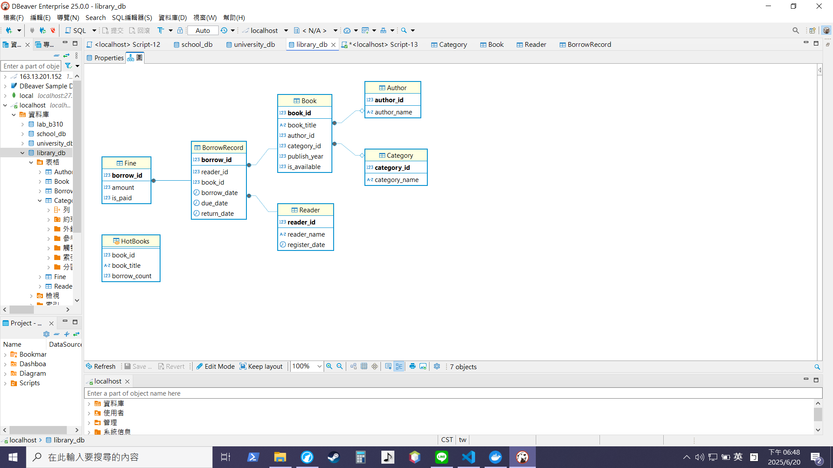

**資料表結構**

**-- 建立 Reader 資料表**

**CREATE TABLE Reader (**

**reader_id INT PRIMARY KEY,**

**reader_name VARCHAR(50) NOT NULL,**

**register_date DATE NOT NULL**

**);**

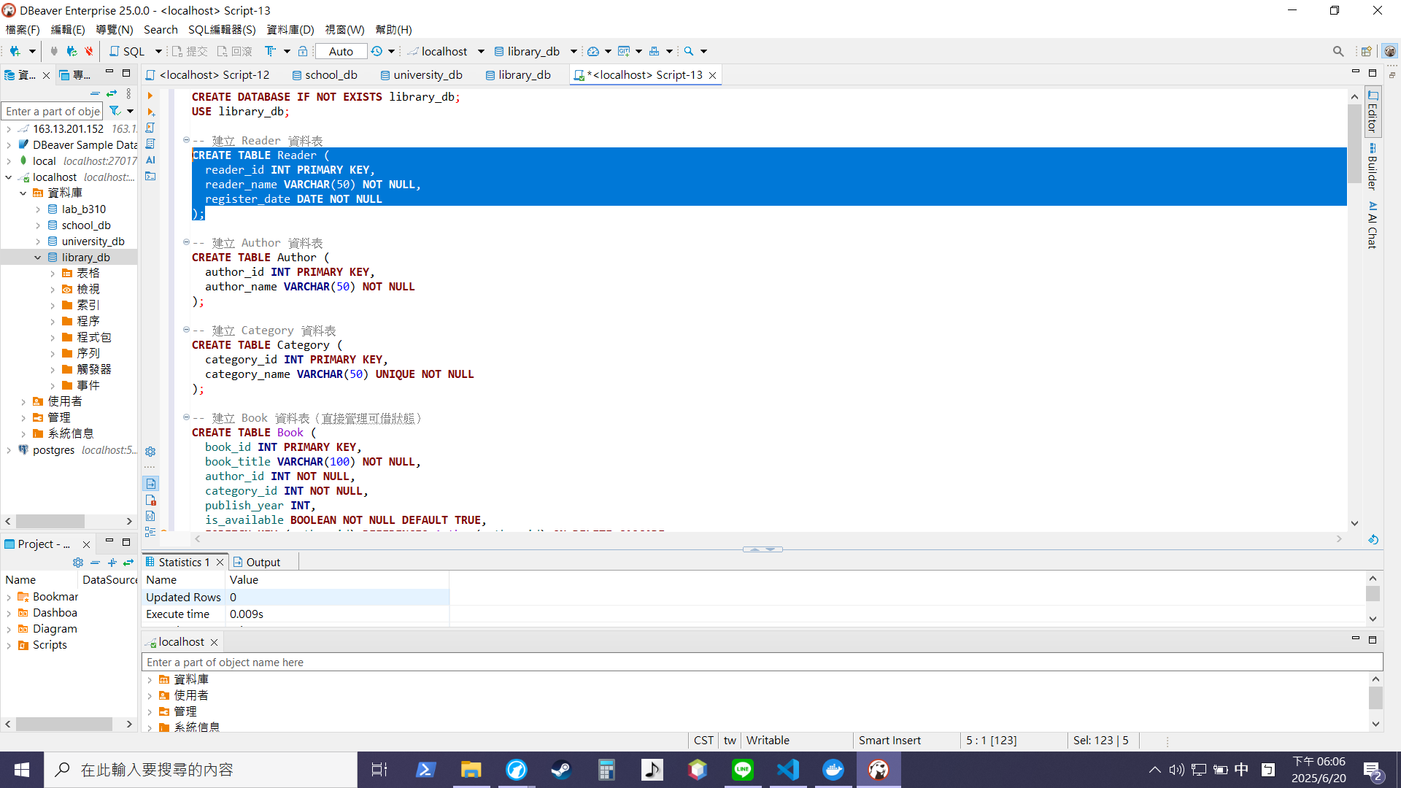

**-- 建立 Author 資料表**

**CREATE TABLE Author (**

**author_id INT PRIMARY KEY,**

**author_name VARCHAR(50) NOT NULL**

**);**

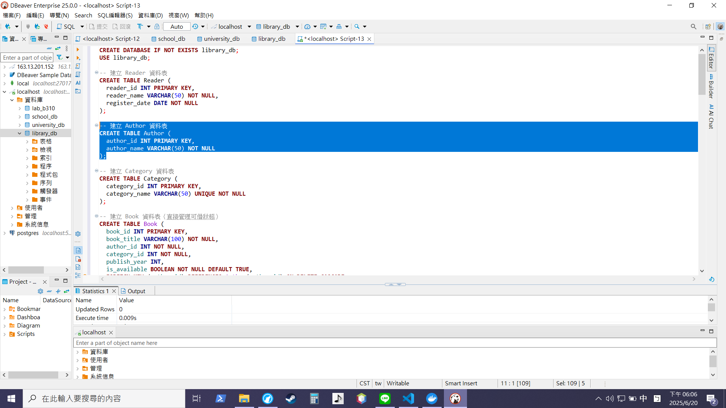

**-- 建立 Category 資料表**

**CREATE TABLE Category (**

**category_id INT PRIMARY KEY,**

**category_name VARCHAR(50) UNIQUE NOT NULL**

**);**

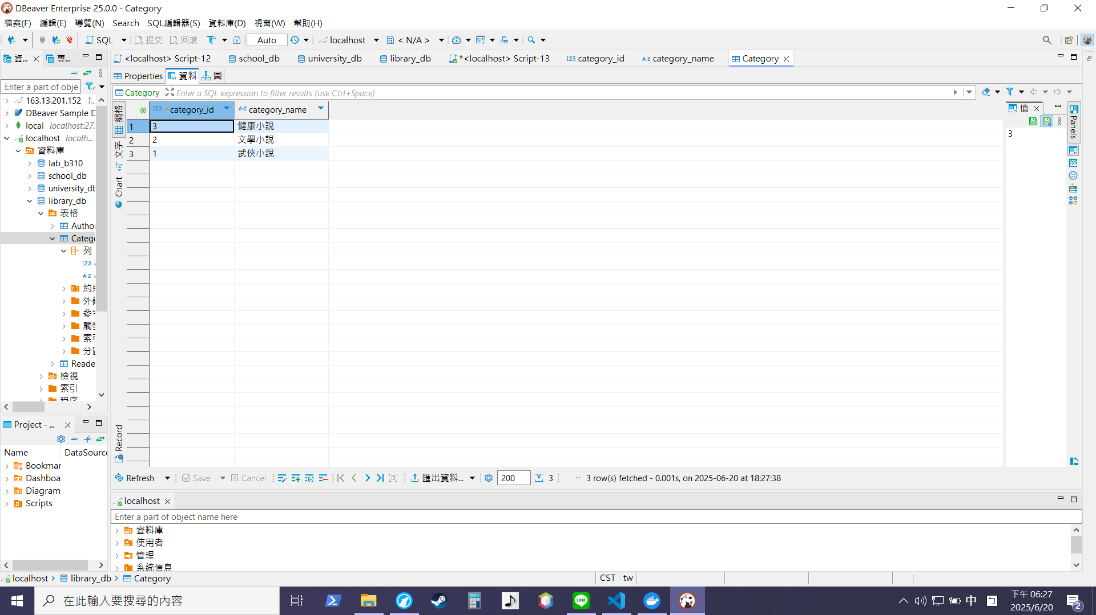

-- 建立 Book 資料表（直接管理可借狀態）

**CREATE** **TABLE** Book (

book_id **INT** **PRIMARY** **KEY**,

book_title **VARCHAR**(100) **NOT** **NULL**,

author_id **INT** **DEFAULT** **NULL**,

category_id **INT** **DEFAULT** **NULL**,

publish_year **INT**,

is_available **BOOLEAN** **NOT** **NULL** **DEFAULT** **TRUE**,

**FOREIGN** **KEY** (author_id) **REFERENCES** Author(author_id) **ON** **DELETE** **SET** **NULL**,

**FOREIGN** **KEY** (category_id) **REFERENCES** Category(category_id) **ON** **DELETE** **SET** **NULL**

);

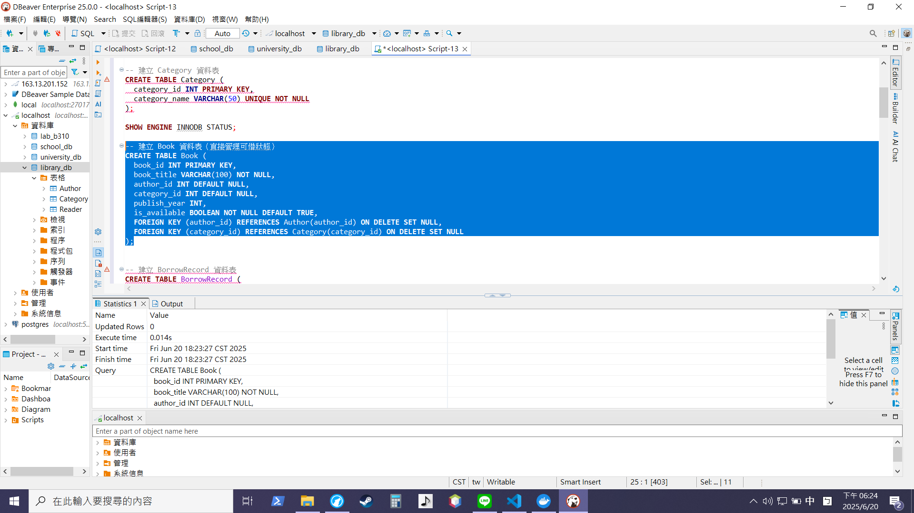

-- 建立 BorrowRecord 資料表

**CREATE** **TABLE** BorrowRecord (

borrow_id **INT** **PRIMARY** **KEY**,

reader_id **INT** **NOT** **NULL**,

book_id **INT** **NOT** **NULL**,

borrow_date **DATETIME** **NOT** **NULL**,

due_date **DATETIME** **NOT** **NULL**,

return_date **DATETIME**,

**FOREIGN** **KEY** (reader_id) **REFERENCES** Reader(reader_id) **ON** **DELETE** **CASCADE**,

**FOREIGN** **KEY** (book_id) **REFERENCES** Book(book_id) **ON** **DELETE** **CASCADE**

);

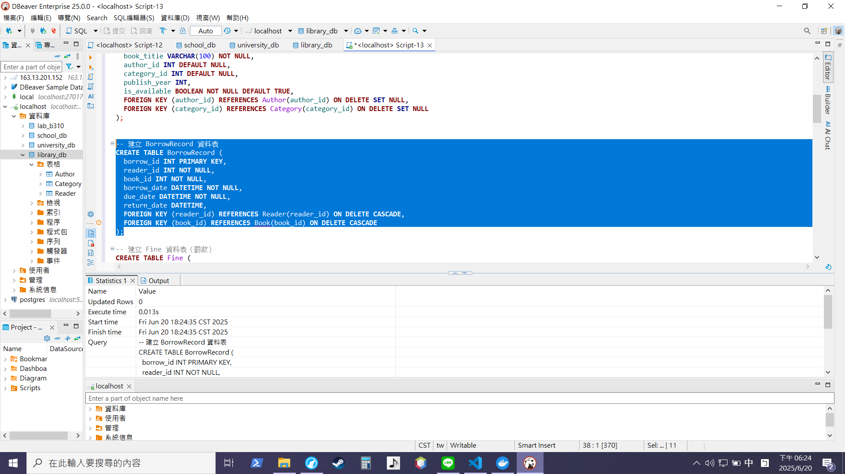

-- 建立 Fine 資料表（罰款）

**CREATE** **TABLE** Fine (

borrow_id **INT** **PRIMARY** **KEY**,

amount **DECIMAL**(10,2) **NOT** **NULL**,

is_paid **BOOLEAN** **NOT** **NULL** **DEFAULT** **FALSE**,

**FOREIGN** **KEY** (borrow_id) **REFERENCES** BorrowRecord(borrow_id) **ON** **DELETE** **CASCADE**

);

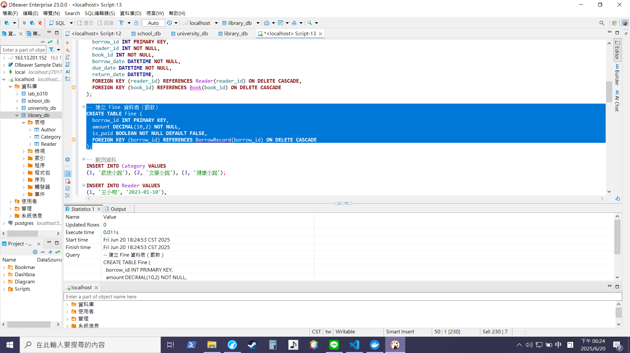

**功能測試**

**--所有 「逾期未還書籍」 的借閱紀錄**

**SELECT * FROM BorrowRecord WHERE return_date IS NULL AND due_date < CURDATE();**

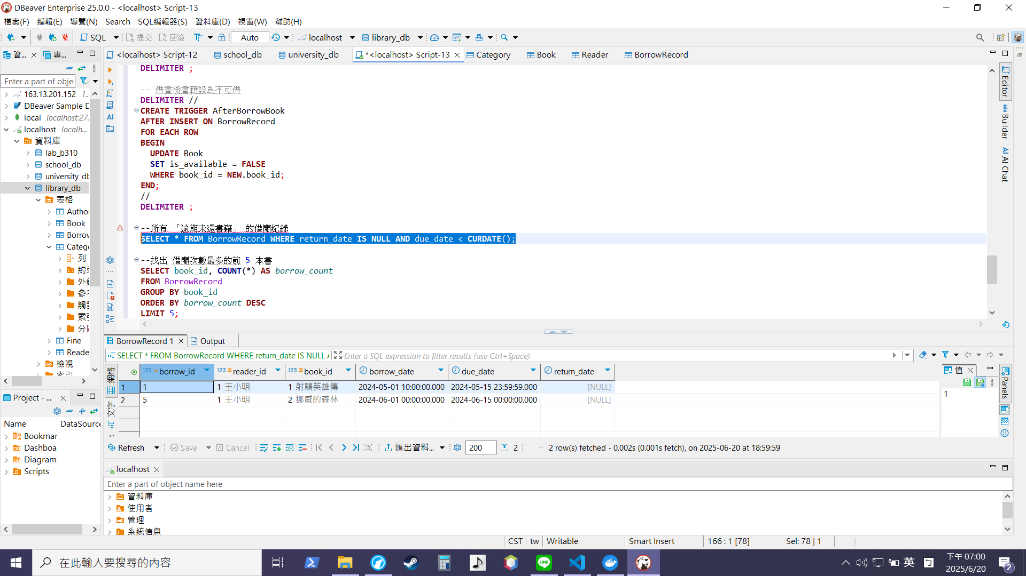

**--找出 借閱次數最多的前 5 本書**

**SELECT book_id, COUNT(*) AS *borrow_count***

**FROM BorrowRecord**

**GROUP BY book_id**

**ORDER BY *borrow_count* DESC**

**LIMIT 5;**

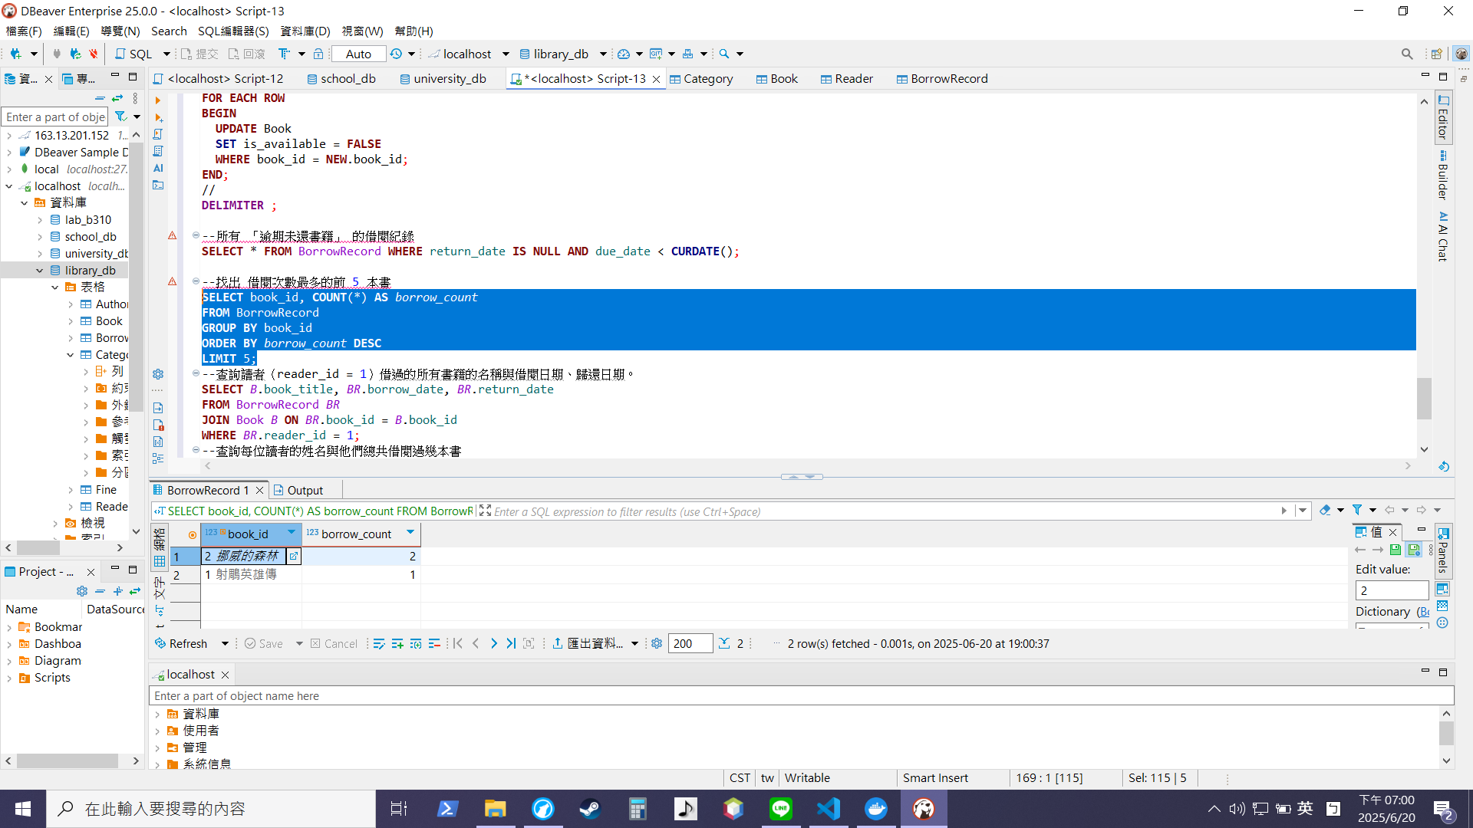

**--查詢讀者（reader_id = 1）借過的所有書籍的名稱與借閱日期、歸還日期。**

**SELECT *B*.book_title, *BR*.borrow_date, *BR*.return_date**

**FROM BorrowRecord *BR***

**JOIN Book *B* ON *BR*.book_id = *B*.book_id**

**WHERE *BR*.reader_id = 1;**

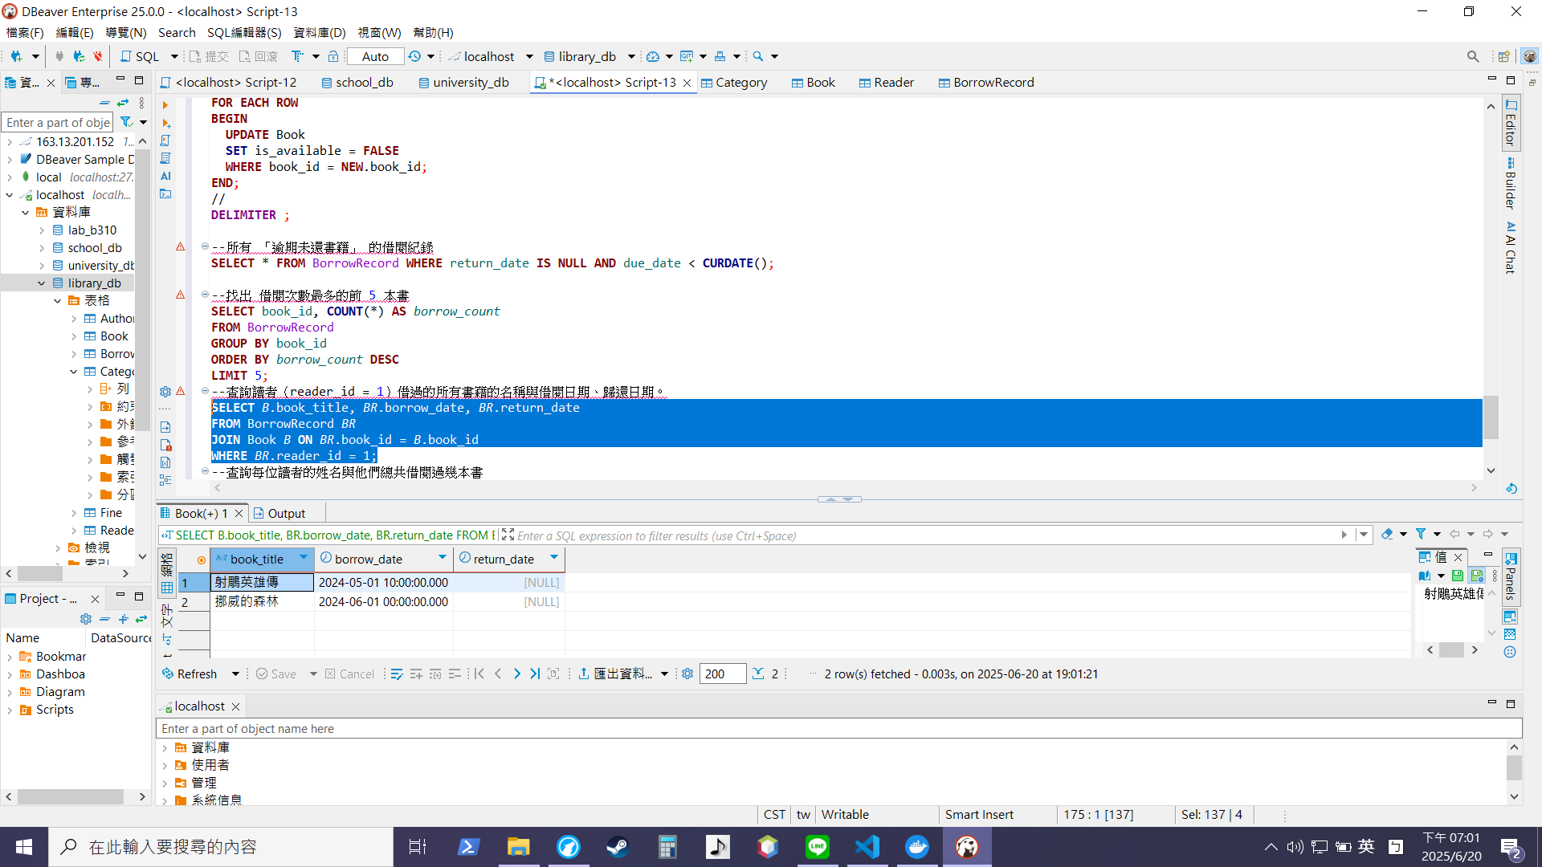

**--查詢每位讀者的姓名與他們總共借閱過幾本書**

**SELECT *R*.reader_name, (**

**SELECT COUNT(*)**

**FROM BorrowRecord *BR***

**WHERE *BR*.reader_id = *R*.reader_id**

**) AS *total_borrowed***

**FROM Reader *R*;**

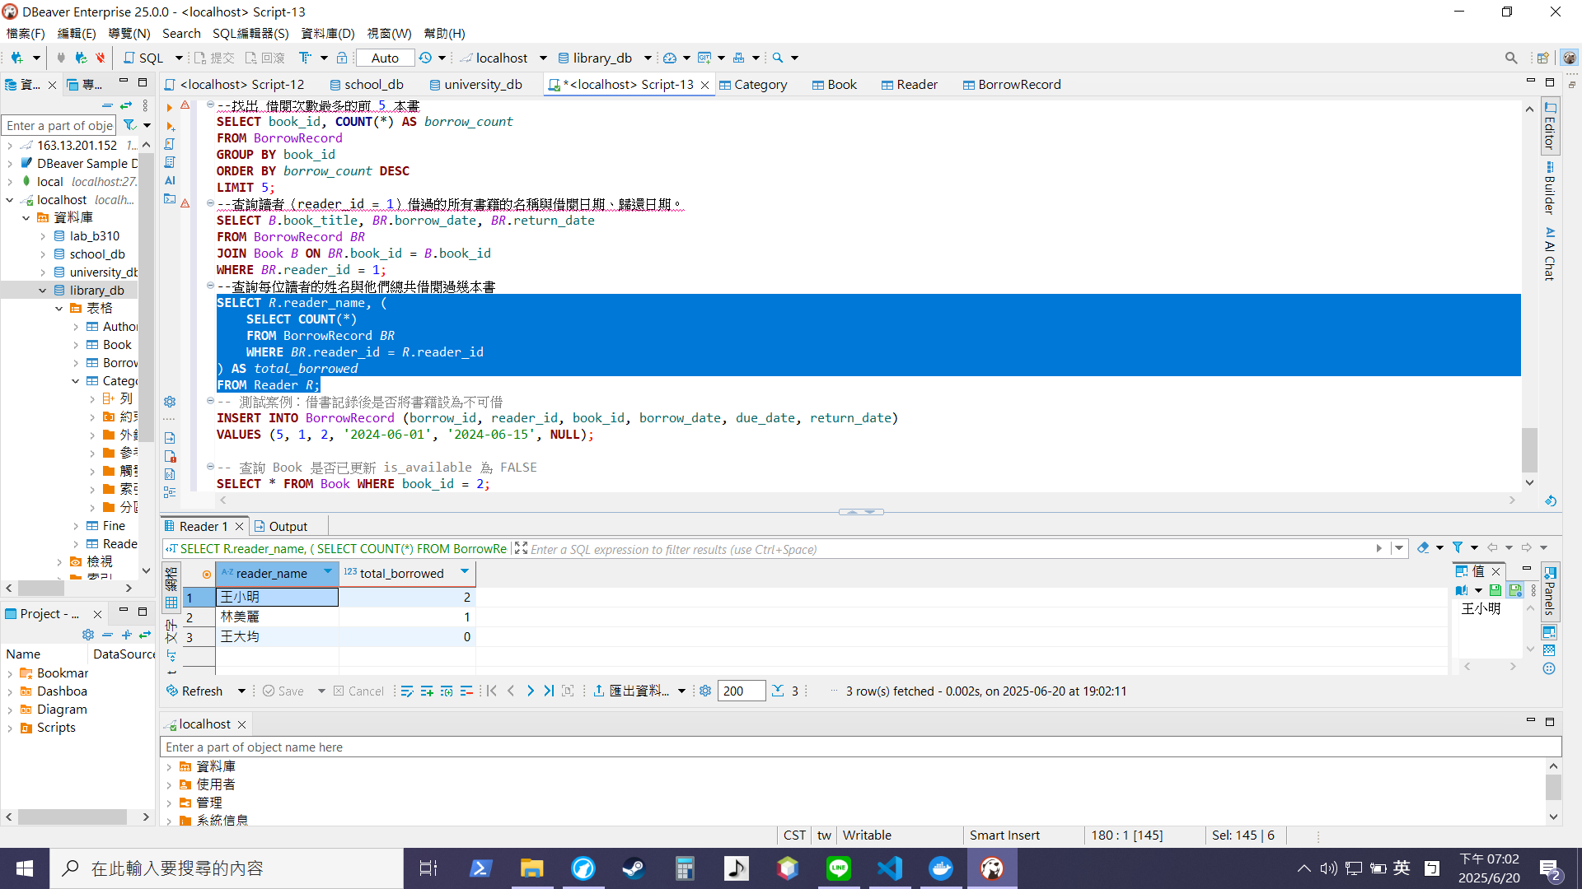

借書

-- 查詢 Book 是否已更新 is_available 為 FALSE

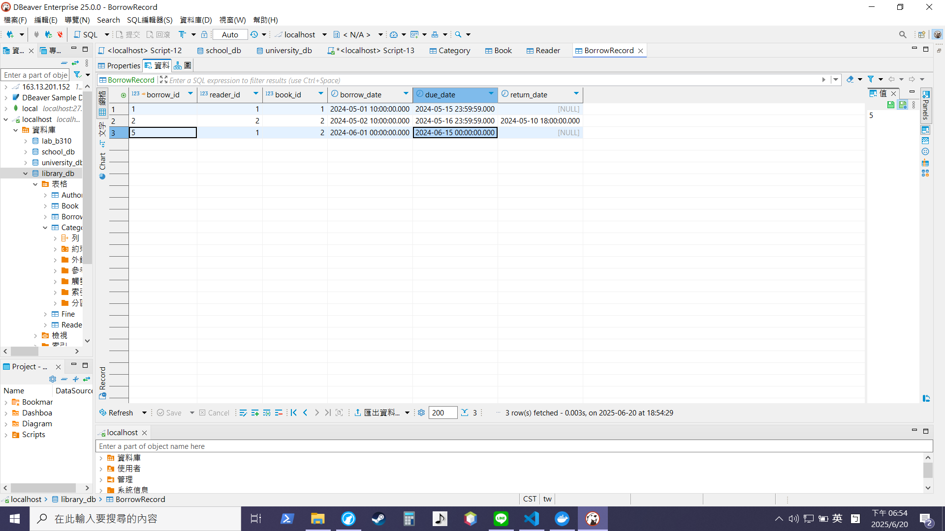

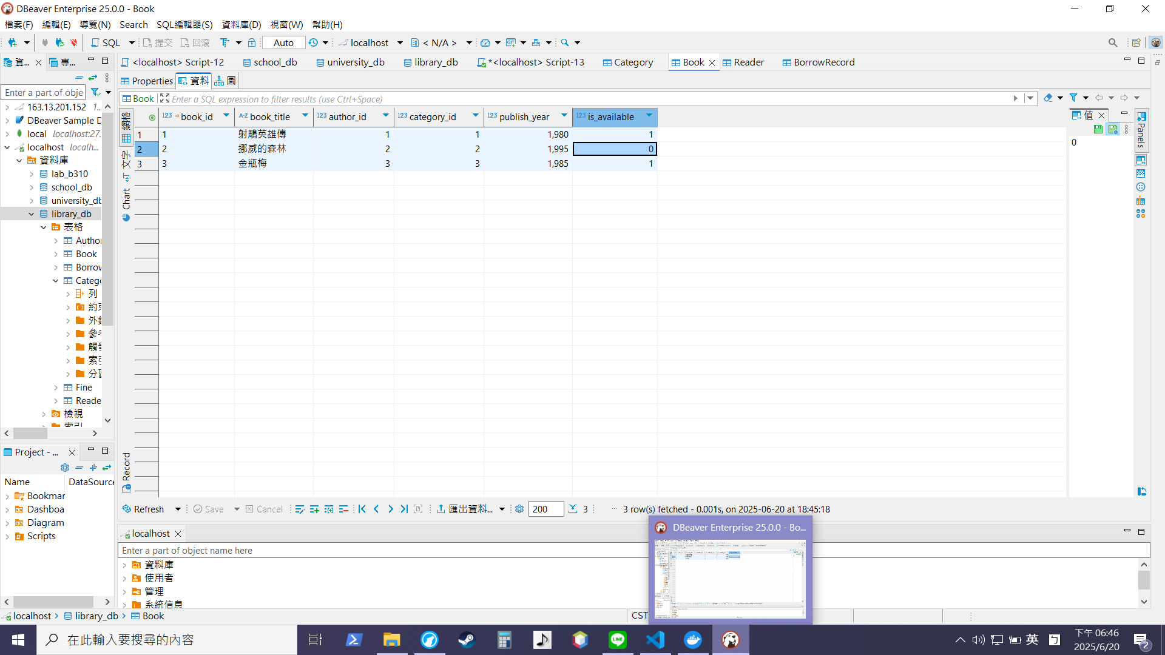

挪威的森林狀態(is_available)從TRUE(1) 變成 FALSE(0)

-- 測試案例：歸還書籍並產生罰金（逾期）

**CALL** ReturnBook(5, '2024-06-20');

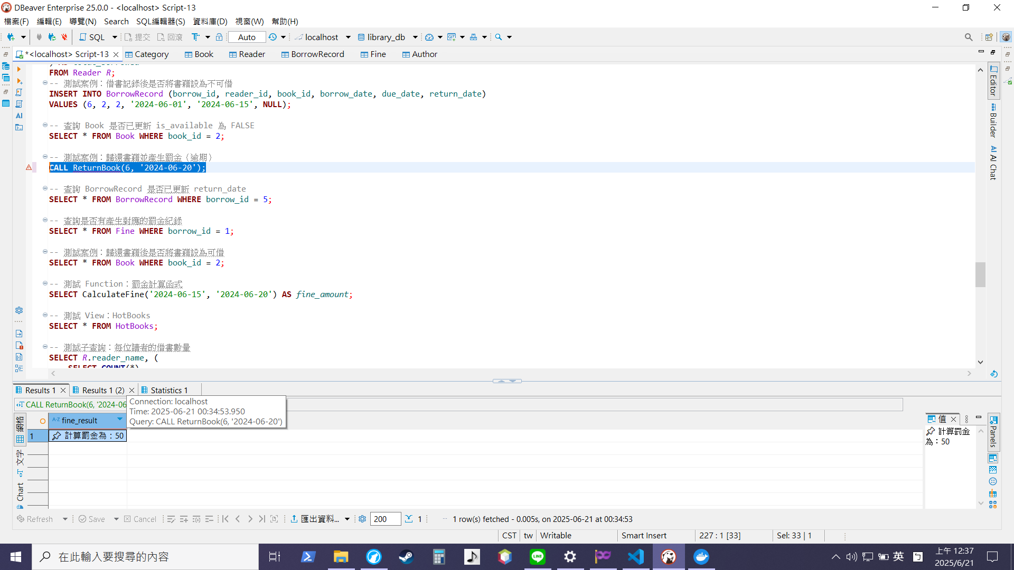



總共逾期五日共50元

-- 查詢 BorrowRecord 是否已更新 return_date

**SELECT** * **FROM** BorrowRecord **WHERE** borrow_id = 5;

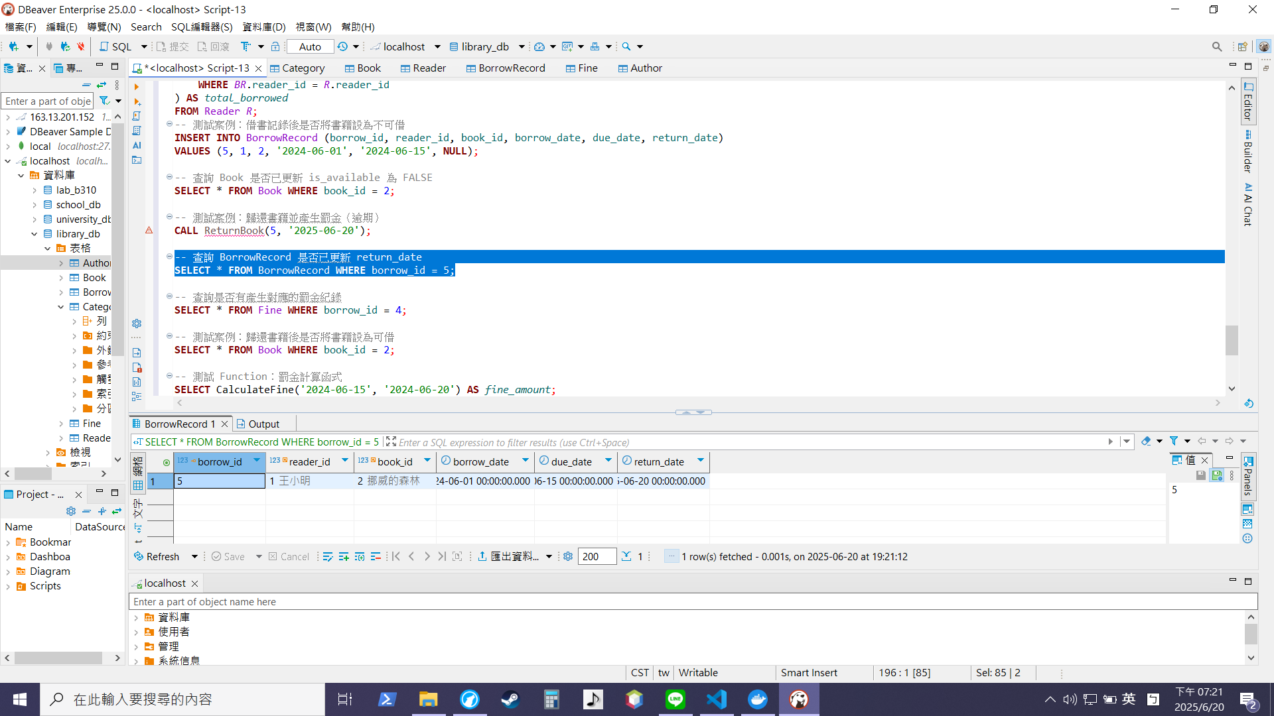

-- 查詢是否有產生對應的罰金紀錄

**SELECT** * **FROM** Fine **WHERE** borrow_id = 1;

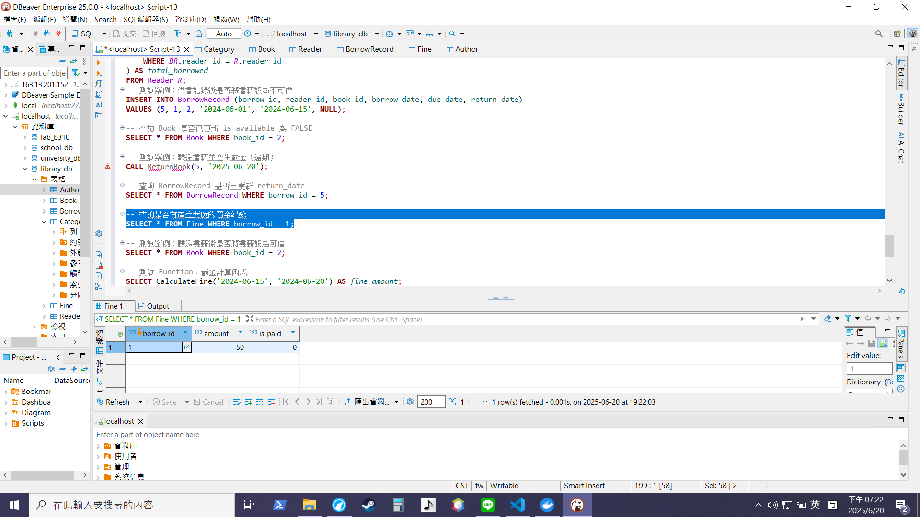

-- 測試案例：歸還書籍後是否將書籍設為可借

**SELECT** * **FROM** Book **WHERE** book_id = 2;

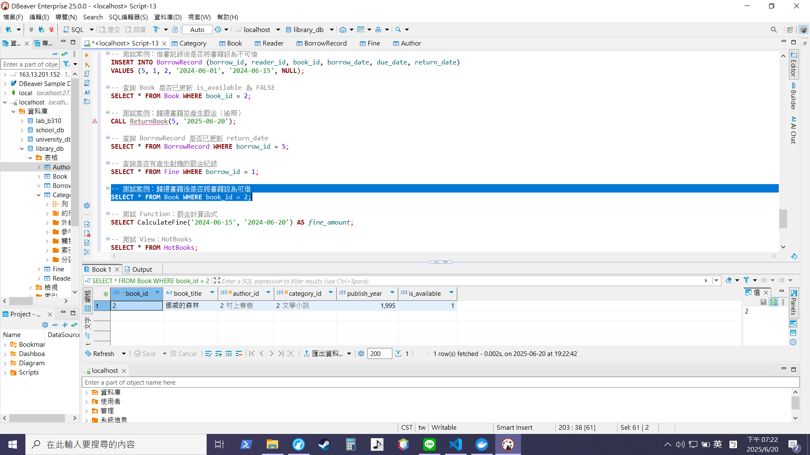

-- 測試 Function：罰金計算函式

**SELECT** CalculateFine('2024-06-15', '2024-06-20') **AS** *fine_amount*;

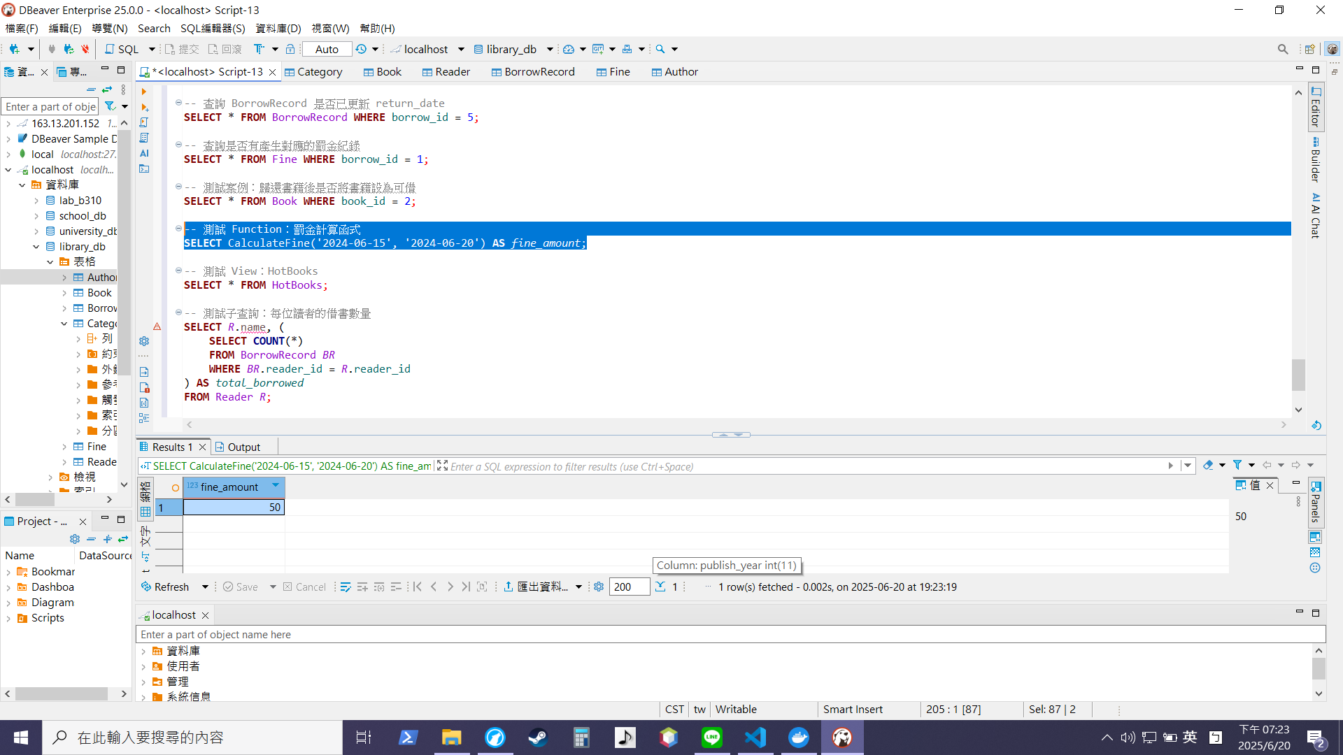

-- 測試 View：HotBooks

**SELECT** * **FROM** HotBooks;

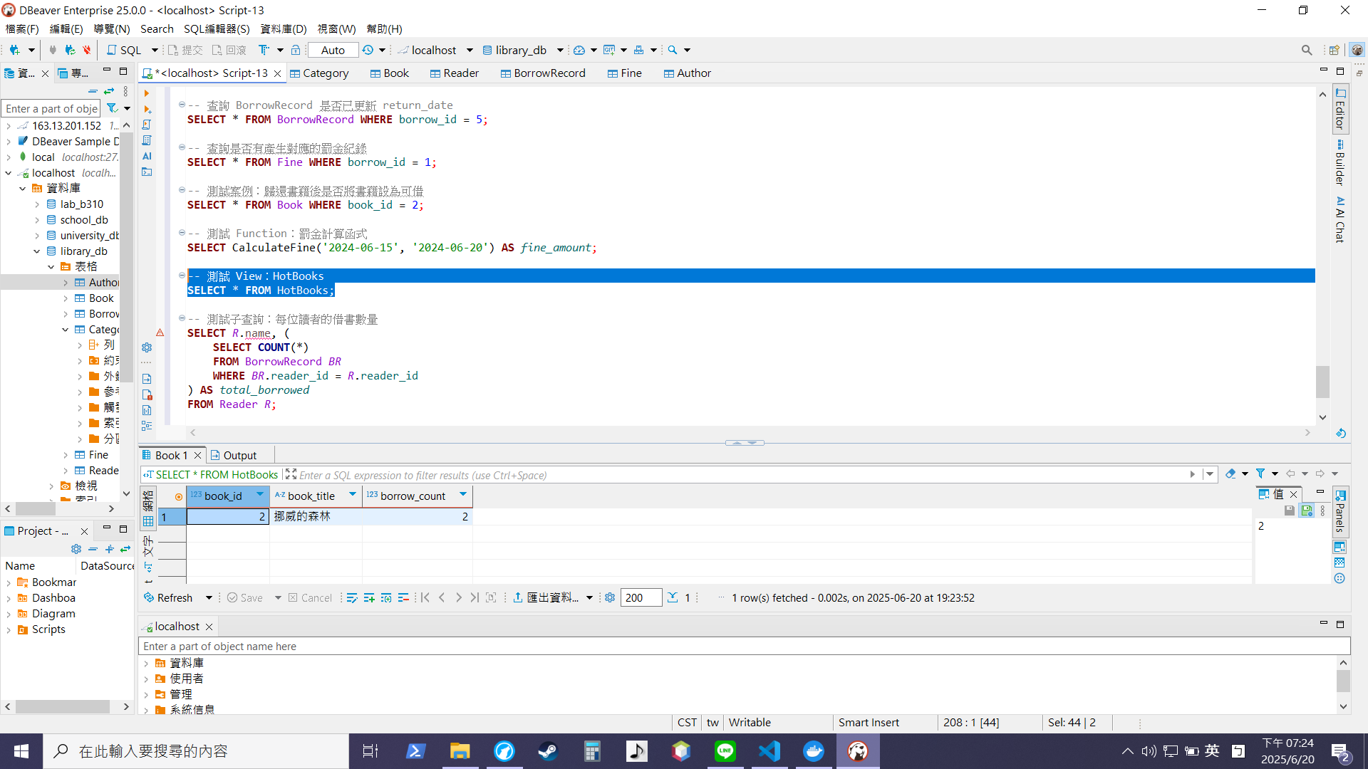

-- 測試子查詢：每位讀者的借書數量

**SELECT** *R*.reader_name, (

**SELECT** **COUNT**(*)

**FROM** BorrowRecord *BR*

**WHERE** *BR*.reader_id = *R*.reader_id

) **AS** *total_borrowed*

**FROM** Reader *R*;

